

***TPHCM, 29/06/2020***

## 116120116120ĐẠI HỌC QUỐC GIA THÀNH PHỐ HỒ CHÍ MINH TRƯỜNG ĐẠI HỌC CÔNG NGHỆ THÔNG TIN

**KHOA CÔNG NGHỆ PHẦN MỀM**

**--------------------**

**--------------------**

BÁO CÁO CUỐI KÌ

## ĐỒ ÁN 1

Đề tài: APP BÁN HÀNG VỚI REACT NATIVE

**Giảng viên hướng dẫn:**

**ThS. Nguyễn Tấn Toàn**

**Sinh viên thực hiện:**

|  |  |
| --- | --- |
| **HỨA PHƯỚC THANH** | **17521046** |

**NHẬN XÉT CỦA GIẢNG VIÊN**

................................................................................................................................

................................................................................................................................

................................................................................................................................

................................................................................................................................

................................................................................................................................

................................................................................................................................

................................................................................................................................

................................................................................................................................

................................................................................................................................

................................................................................................................................

................................................................................................................................

................................................................................................................................

................................................................................................................................

................................................................................................................................

................................................................................................................................

................................................................................................................................

................................................................................................................................

................................................................................................................................

................................................................................................................................

................................................................................................................................

................................................................................................................................

**LỜI CẢM ƠN**

Đầu tiên, nhóm tác giả xin gởi lời cảm ơn chân thành đến tập thể quý Thầy Cô Trường Đại học Công nghệ thông tin – Đại học Quốc gia TP.HCM và quý Thầy Cô khoa Công nghệ phần mềm đã giúp cho nhóm tác giả có những kiến thức cơ bản làm nền tảng để thực hiện đề tài này.

Đặc biệt, nhóm tác giả xin gửi lời cảm ơn và lòng biết ơn sâu sắc nhất tới Thầy Nguyễn Tấn Toàn (Giảng viên môn đồ án 1). Thầy đã hướng dẫn, hỗ trợ nhóm hoàn thành đồ án này.

Trong thời gian một học kỳ thực hiện đề tài, nhóm tác giả đã vận dụng những kiến thức nền tảng đã tích lũy đồng thời kết hợp với việc học hỏi và nghiên cứu những kiến thức mới. Từ đó, nhóm vận dụng tối đa những gì đã thu thập được để hoàn thành một báo cáo đồ án tốt nhất. Tuy nhiên, trong quá trình thực hiện, nhóm tác giả không tránh khỏi những thiếu sót. Chính vì vậy, nhóm tác giả rất mong nhận được những sự góp ý từ phía các Thầy Cô nhằm hoàn thiện những kiến thức mà nhóm tác giả đã học tập và là hành trang để nhóm tác giả thực hiện tiếp các đề tài khác trong tương lai.

Xin chân thành cảm ơn các quý Thầy Cô!

**Sinh viên thực hiện**

Hứa Phước Thanh

Thủ Đức, ngày 29, tháng 06 năm 2020

Mục lục

Chương 1. Giới thiệu đề tài……………………………………………………………………….5

* 1. Dẫn nhập……………………………………………………………………………………5
  2. Tổng quan các vấn đề chính……………………………………………………………….5

1.2.1 Bài toán………………………………………………………………………………..5

1.2.2 Phạm vi………………………………………………………………………………..5

1.2.3 Các nội dung nghiên cứu thực hiện…………………………………………………5

1.2.4 Kết quả hướng tới…………………………………………………………………….5

Chương 2. Các kiến thức công nghệ nền tảng…………………………………………………....6

2.1 Json Web Token……………………………………………………………………………6

2.2 Flatlist……………………………………………………………………………………….6

2.3 Component………………………………………………………………………………….6

2.4 Stack Navigation……………………………………………………………………………7

2.5 Bottom Tab Navigation…………………………………………………………………….7

Chương 3. Xây dựng ứng dụng……………………………………………………………………7

3.1 Xác định yêu cầu……………………………………………………………………………7

3.1.1 Use case………………………………………………………………………………...7

3.1.2 Mô tả use case………………………………………………………………………….8

3.2 Thiết kế database……………………………………………………………………………11

3.2.1 Sơ đồ database…………………………………………………………………………11

3.2.2 Danh sách các bảng……………………………………………………………………12

3.2.3 Chi tiết các bảng……………………………………………………………………….12

3.3 Mô tả giao diện………………………………………………………………………………14

3.4 Các component chính……………………………………………………………………….26

3.5 Các api chính………………………………………………………………………………...26

Chương 4. Thử nghiệm, đánh giá…………………………………………………………………..27

4.1 Môi trường thử nghiệm……………………………………………………………………..27

4.2 Kết quả thử nghiệm…………………………………………………………………………27

4.3 Đánh giá sản phẩm………………………………………………………………………….27

Chương 5. Kết luận và hướng phát triển………………………………………………………….28

5.1 Kết quả đạt được……………………………………………………………………………28

5.2 Hạn chế và hướng phát triển………………………………………………………………28

**Chương 1. Giới thiệu đề tài**

# Dẫn nhập

# Xã hội ngày càng phát triển cùng với những tiến bộ khoa học kĩ thuật vượt bậc. Do công nghệ ngày càng được ứng dụng mạnh mẽ nên các lĩnh vực phát triển theo hướng tự động hóa giúp giảm sức nhân công, tăng hiệu suất làm việc. Trở về thực tại, nhiều nhà kinh doanh cùng với nhiều chuỗi cửa hàng cung ứng các thiết bị thiết yếu xuất hiện, tuy nhiên việc quản lý mua, bán, thống kế doanh thu một cách trực quan là một trong những vấn đề hàng đầu của các chuỗi cửa hàng. Nắm bắt được yêu cầu cấp thiết đó, nhóm đã thực hiện dự án về website quản lý bán hàng mà mặt hàng cụ thể chính là các sản phẩm công nghệ bao gồm điện thoại di động, máy tính bảng….

# Tổng quan các vấn đề chính

# Bài toán

# Bài toán đặt ra là xây dựng ứng dụng bán hang trên nền tảng di động giúp người dùng xem các sản phẩm của shop thông qua di động và đặt hàng.

# 1.2.2. Giới hạn phạm vi

# Hệ thống được xây dựng đáp ứng các yêu cầu sau đây:

# . Đăng nhập, đăng ký tài khoản.

# . Quản lý thông tin tài khoản: địa chỉ, tên, sđt người nhận hàng, xem lịch sử nhận hàng.

# . Hiển thị sản phẩm: danh sách sản phẩm, thông tin sản phẩm. . Tìm kiếm sản phẩm.

# . Giỏ hàng: thêm sản phẩm, thay đổi số lượng, xóa sản phẩm, đặt hàng.

# 1.2.3. Các nội dung nghiên cứu thực hiện.

# . PHP: Json Web Token.

# . React Native: Flatlist, Component, Stack Navigation, Tab Navigation, TouchableOpacity, ScrollView…

# 1.2.4. Kết quả hướng tới.

# Hướng tới xây dựng một ứng dụng client trên nền tảng android chạy ổn định và đáp ứng các tính năng cơ bản và có thể phát triển sau này.

# 

# Chương 2. Các kiến thức công nghệ, nền tảng.

# 2.1. Json web token.

# JSON Web Mã (JWT) là một chuẩn mở (RFC 7519) định nghĩa một cách nhỏ gọn và khép kín để truyền một cách an toàn thông tin giữa các bên dưới dạng đối tượng JSON. Thông tin này có thể được xác minh và đáng tin cậy vì nó có chứa chữ ký số. JWTs có thể được ký bằng một thuật toán bí mật (với thuật toán HMAC) hoặc một public / private key sử dụng mã hoá RSA.

# 2.2. Flatlist.

# Giao diện biểu diễn để hiển thị các danh sách cơ bản, phẳng, hỗ trợ các tính năng tiện dụng nhất:

# Đa nền tảng.

# Chế độ ngang tùy chọn.

# Cấu hình gọi lại khả năng xem.

# Hỗ trợ tiêu đề.

# Hỗ trợ chân trang.

# Hỗ trợ tách.

# Kéo để làm mới.

# Cuộn tải.

# Hỗ trợ ScrollTo Index.

# Hỗ trợ nhiều cột.

# 2.3. Component

# 

# Concept cơ bản đằng sau React và React Native đó là việc chia nhỏ app của chúng ta thành các Component.

# Component chính là 1 trong những lí do khiến ứng dụng viết bằng React/React Native có khả năng tái sử dụng và tăng khả năng mở rộng. Đây là điểm mà tôi rất thích ở React, vì nó buộc bạn phải nghĩ đến việc thiết kế và lọc ra những thành phần chung trong một ứng dụng thay vì ném mọi thứ vào 1 cái container view.

# 2.4. Stack Navigation

# Các thư viện chúng tôi đã cài đặt cho đến nay là các khối xây dựng và nền tảng chung cho các nhà điều hướng và mỗi nhà điều hướng trong React Navigation sống trong thư viện riêng của mình. Để sử dụng trình điều hướng ngăn xếp, chúng ta cần cài đặt @ Reac-navigation / stack:

# npm install @react-navigation/stack

# yarn add @react-navigation/stack

# 2.5. Bottom Tab Navigation

# Một thanh tab đơn giản ở phía dưới màn hình cho phép bạn chuyển đổi giữa các tuyến đường khác nhau. Các tuyến được khởi tạo một cách lười biếng - các thành phần màn hình của chúng không được gắn cho đến khi chúng được tập trung lần đầu tiên.

# npm install @react-navigation/bottom-tabs

# yarn add @react-navigation/bottom-tabs

# Chương 3. Xây dựng ứng dụng

# 3.1 Xác định yêu cầu

# 3.1.1. Usecase

# 

# 

# 

# 3.1.2. Mô tả usecase.

# a/ Actor

# Khách hàng: người dùng có nhu cầu xem sản phẩm shop và mua sắm.

# 

# b/ Usecase

# 

# 

|  |  |
| --- | --- |
| Use case | Đăng ký |
| Mô tả | Khách hàng đăng ký tài khoản người dùng |
| Main Flow | Khách hang nhập các trường dữ liệu đầu vào. Hệ thống kiểm tra các trường dữ liệu. Nếu các trường dữ liệu hợp lệ thì thông báo đăng ký thành công. |
| Alternative Flow(s) | Nếu khách hang nhập thiếu trường dữ liệu thì báo lỗi. Nếu tài khoản đã tồn tại thì báo lỗi |

|  |  |
| --- | --- |
| Use case | Đăng nhập |
| Mô tả | Khách hang đăng nhập vào app |
| Main Flow | Khách hang nhập email và passwordHệ thống xác thực thông tin đăng nhậpNếu chính xác thông báo đăng nhập thành côngNếu thông tin sai thông báo lỗi |
| Alternative Flow(s) | Nếu nhập thiếu email hoặc mật khẩu báo lỗi |

|  |  |
| --- | --- |
| Use case | Thay đổi thông tin |
| Mô tả | Khách hàng thay đổi thông tin |
| Main Flow | Sau khi đăng nhập khách hàng có thể thay đổi thông tin. Khách hàng điền các thông tin cơ bản. |
| Alternative Flow(s) | Nếu xảy ra lỗi, thông báo |

|  |  |
| --- | --- |
| Use case | Lịch sử đặt hàng |
| Mô tả | Khách hàng xem lịch sử đặt hàng |
| Main Flow | Sau khi đăng nhập khách hàng có thể xem lịch sử đặt hàng. |
| Alternative Flow(s) | Nếu xảy ra lỗi, thông báo. |

|  |  |
| --- | --- |
| Use case | Thông tin sản phẩm |
| Mô tả | Khách hàng xem thông tin chi tiết sản phẩm |
| Main Flow | Khách hàng xem danh sách sản phẩm khi click vào các loại sản phẩm. Xem thông tin chi tiết khi click vào sản phẩm |
| Alternative Flow(s) | Nếu xảy ra lỗi, thông báo |

|  |  |
| --- | --- |
| Use case | Tìm kiếm |
| Mô tả | Khách hàng tìm kiếm sản phẩm |
| Main Flow | Điền tên sản phẩm muốn tìm kiếm |
| Alternative Flow(s) | Nếu xảy ra lỗi, thông báo |

|  |  |
| --- | --- |
| Use case | Đặt hàng |
| Mô tả | Khách hàng đặt hàng |
| Main Flow | Thêm sản phẩm vào vỏ hàng. Nhấn đặt hàng, nếu đặt hàng thành công, thông báo |
| Alternative Flow(s) | Nếu xảy ra lỗi, thông báo |

# 3.2 Thiết kế database

# 3.2.1 Sơ đồ database

# 

# 3.2.2 Danh sách các bảng

|  |  |
| --- | --- |
| Tên bảng | Ý nghĩa |
| Người dùng | Lưu thông tin người dùng và tài khoản |
| Chi tiết đơn hàng | Danh sách chi tiết đơn hàng |
| Đơn hàng | Thông tin đơn hàng |
| Sản phẩm | Thông tin sản phẩm |
| Hình ảnh | Ảnh của sản phẩm |
| Loại sản phẩm | Phân loại sản phẩm |

# 3.2.3 Chi tiết các bảng

# 

# a/ Người dùng

# 

# 

|  |  |  |  |
| --- | --- | --- | --- |
| STT | Tên thuộc tính | Kiểu dữ liệu | Ý nghĩa |
| 1 | idkhachhang | Int(11) | Mã khách hàng |
| 2 | taikhoan | string | Tên tài khoản |
| 3 | matkhau | Varchar(255) | Mật khẩu |
| 4 | ten | Varchar(255) | Tên khách hàng |
| 5 | sdt | Varchar(255) | Sđt khách hàng |
| 6 | diachi | Varchar(255) | Địa chỉ giao hàng |

# b/Sản phẩm

|  |  |  |  |
| --- | --- | --- | --- |
| STT | Tên thuộc tính | Kiểu dữ liệu | Ý nghĩa |
| 1 | idsanpham | Int(11) | Mã sản phẩm |
| 2 | tensanpham | Varchar(255) | Tên sản phẩm |
| 3 | idloaisanpham | Varchar(255) | Loại sản phẩm |
| 4 | mausac | Varchar(255) | Màu sắc sản phẩm |
| 5 | gia | money | Giá cả |
| 6 | chatlieu | Varchar(255) | Chất liệu |
| 7 | mota | Varchar(255) | Mô tả sản phẩm |

# c/Loại sản phẩm

|  |  |  |  |
| --- | --- | --- | --- |
| STT | Tên thuộc tính | Kiểu dữ liệu | Ý nghĩa |
| 1 | idloaisanpham | Varchar(255) | Mã loại sản phẩm |
| 2 | tenloaisanpham | Varchar(255) | Tên loại sản phẩm |
| 3 | hinhanh | Varchar(255) | Hình ảnh loại sản phẩm |

**d/Hình ảnh**

|  |  |  |  |
| --- | --- | --- | --- |
| STT | Tên thuộc tính | Kiểu dữ liệu | Ý nghĩa |
| 1 | id | Varchar(255) | Mã ảnh |
| 2 | tenhinhanh | Varchar(255) | Tên ảnh |
| 3 | idsanpham | Int(11) | Mã sản phẩm |

**e/Đơn hàng**

|  |  |  |  |
| --- | --- | --- | --- |
| STT | Tên Thuộc Tính | Kiểu Dữ Liệu | Ý nghĩa |
| 1 | iddonhang | Varchar(255) | Mã đơn hàng |
| 2 | idkhachhang | Int(11) | Mã khách hàng |
| 3 | ngaydathang | smalldatetime | Ngày đặt hàng |
| 4 | tonggia | money | Tổng giá |
| 5 | ghichu | Varchar(255) | Ghi chú |

**f/Chi tiết đơn hàng**

|  |  |  |  |
| --- | --- | --- | --- |
| STT | Tên thuộc tính | Kiểu dữ liệu | Ý nghĩa |
| 1 | id | Varchar(255) | Mã chi tiết đơn hàng |
| 2 | Iddonhang | Varchar(255) | Mã đơn hàng |
| 3 | idsanpham | Varchar(255) | Mã sản phẩm |
| 4 | soluong | int | Số lượng |
| 5 | gia | money | Giá |

# 3.3 Mô tả giao diện

# a/Giao diện menu

# 

# 

Màn hình giao diện menu khi chưa đăng nhập tài khoản.  
Click button sign in để đăng nhập.

# 

Màn hình giao diện menu khi đã đăng nhập.

Click button order history để xem lịch sử đặt hàng.

Click button change info để thay đổi thông tin.

Click button sign out để đăng xuất.

**b/ Màn hình đăng nhập**

# 

Điền email và password, click button sign in now để đăng nhập

Click button sign in để chuyển sang form đăng ký.

**c/ Màn hình đăng ký**

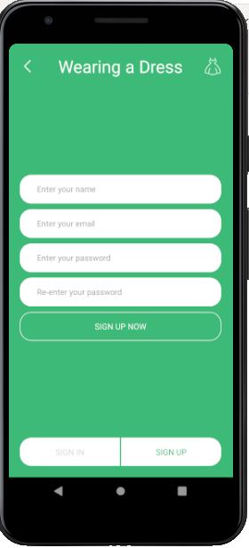

Điền name, email, password, re-password, click button sign up now để đăng ký.

Click button sign in để chuyển sang form đăng nhập.

**d/ Màn hình order history.**

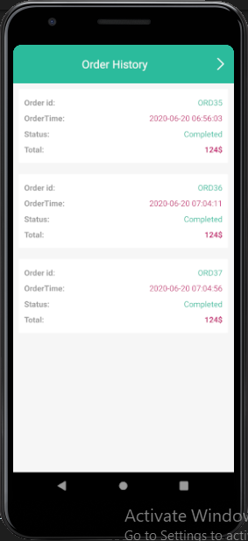

**e/ Màn hình change info**

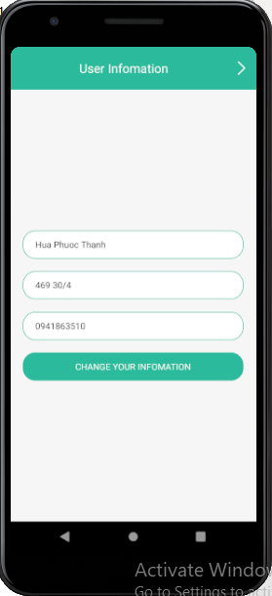

Thay đổi các thông tin như họ tên, số điện thoại, địa chỉ.

Click change your information để lưu thay đổi.

**f/ Màn hình trang chủ**

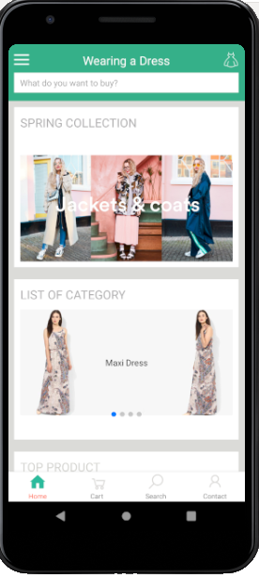

# 

# Click cart để mở màn hình cart.

# Click search hoặc phần text header để tìm kiếm sản phẩm.

# Click contact xem thông tin liên hệ

# Click ảnh trong list of category để hiện danh sách sản phẩm theo loại.

# Click ảnh ở collection để mở bộ sưu tập jackets & coats.

# g/ Màn hình Cart

# 

Click button x để xóa sản phẩm.

Click + - để tăng giảm số lượng sản phẩm.  
Click show detail để xem thông tin chi tiết sản phẩm.

Click checkout now để đặt hàng.

**h/ Màn hình tìm kiếm**

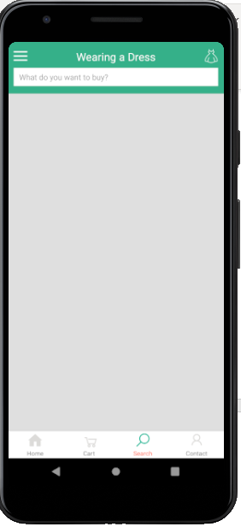

**i/ Màn hình thông tin liên hệ**

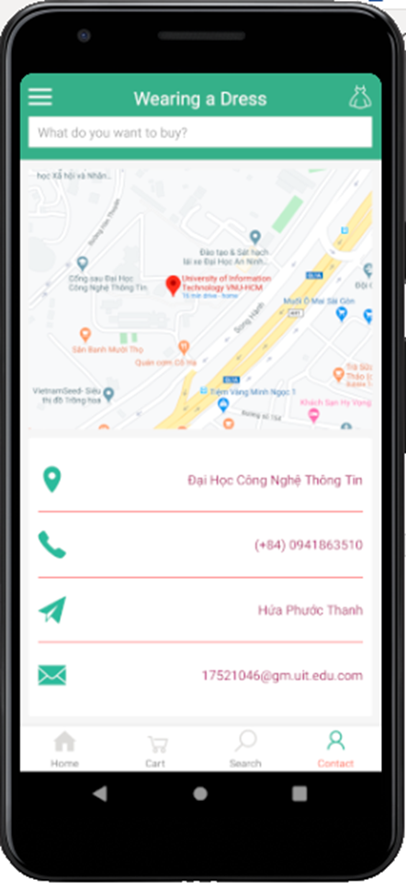

j/ Màn hình thông tin danh sách sản phẩm

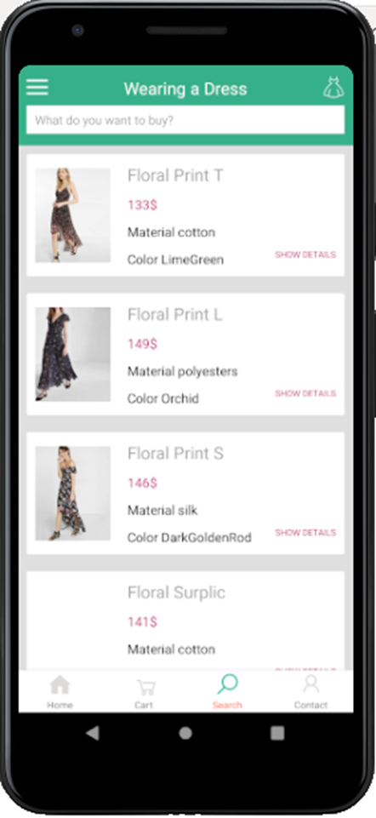

Click Show detail để xem thông tin chi tiết.

**k/ Màn hình thông tin sản phẩm.**

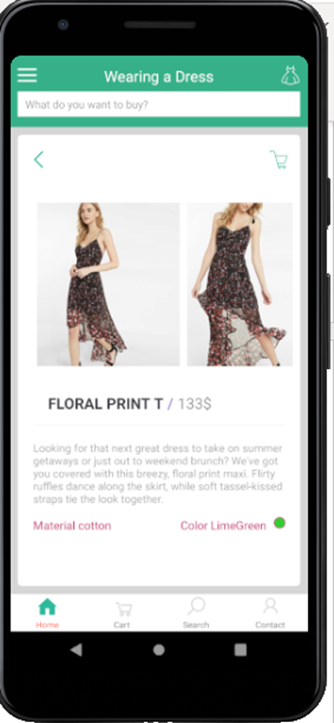

Click biểu tượng giỏ hàng để thêm sản phẩm vào giỏ.

# 3.4 Các Component chính

|  |  |
| --- | --- |
| Tên | Chức năng chính |
| App.js | Navigator container chuyển đổi giữa các màn hình chính |
| Shop.js | Tab navigator chuyển đổi giữa các màn hình tab |
| Authentication.js | Touchapleopacity các nút đăng ký đăng nhập |
| SignIn.js | Giao diện đăng nhập |
| SignUp.js | Giao diện đăng ký |
| Search.js | Giao diện tìm kiếm |
| Header.js | Giao diện header các màn hình tab |
| ChangeInfo.js | Giao diện thay đổi thông tin |
| OderHistory.js | Giao diện lịch sử order |
| Contact.js | Giao diện liên hệ |
| Cart.js | Giao diện giỏ hàng |
| ProductDetail.js | Thông tin chi tiết sản phẩm |
| TopProduct.js | Top các sản phẩm |
| Home.js | Màn hình chính |

**3.5 Các API Chính**

|  |  |
| --- | --- |
| Tên | Chức năng |
| Cart.php | Đặt hàng |
| Change_info.php | Thay đổi thông tin |
| Check_login.php | Kiểm tra đăng nhập |
| Search.php | Tìm kiếm |
| Order_History.php | Lịch sử order |
| Product_Detail.php | Lấy thông tin sản phẩm |
| Product_by_type.php | Lấy danh sách sản phẩm theo loại |
| Regrister.php | Đăng ký |
| Login.php | Đăng nhập |
| Index.php | Trả về các sản phẩm trên màn hình trang chủ. |

# Chương 4. Thử nghiệm, đánh giá

# 4.1 Môi trường thử nghiệm.

# a/ Máy khách:

# Máy ảo android: Pixel_3a_API_28

# CPU/ABI: Google Play Intel Atom (x86)

# SD Card: 512M

# b/ Sever:

# Localhost bằng xampp.

# 4.2 Kết quả thử nghiệm.

# 

# Phần mềm hoạt động khá tốt

# Giao diện dễ nhìn.

# 4.3 Đánh giá kết quả sản phẩm.

# Sản phẩm hoạt động đúng với 90% yêu cầu nhóm đề ra. Các chức năng đều hoạt động tốt, giao diện được thiết kế đẹp, thuận mắt. Tuy nhiên chưa host và chạy trên điện thoại thực tế nên có thể sẽ phát sinh lỗi. Giao diện còn một vài điểm chưa hợp lí. Nhóm sẽ cố gắng khắc phục những bất cập trên trong thời gian sớm nhất để tạo ra ứng dụng hoàn hảo.

# Chương 5. Kết luận và hướng phát triển

# 5.1 Kết quả đạt được

# Tìm hiểu được các kiến thức cơ bản để xây dựng một app di động với React Native.

# Nắm bắt được cách tạo ra sản phẩm cũng như triển khai sản phẩm.

# Nắm bắt được cách xử lý request/ response cơ bản.

# Tìm hiểu được các kiến thức mới có thể áp dụng vào đồ án sau này.

# 5.2 Hạn chế và hướng phát triển

# 5.2.1 Hạn chế

# 

# Chưa Host trên sever thực tế Chưa có website quản lý sản phẩm và đơn hàng. Tổ chức class chưa đạt chuẩn SOLID.

# Xử lý props, state chưa được tối ưu.

# Chưa chạy trên điện thoại thực tế.

# 5.2.2 Hướng phát triển

# Sử dụng Redux, Sagas để quản lý prop, state, navigation hiệu quả hơn.

# Xây dựng website quản lý đơn hàng và sản phẩm.

# Thêm vào các tính năng cần thiết như: chia sẽ, bình luận, đánh giá…

# 

# Link Github của nhóm:

# <https://github.com/PhuocThanhUIT/MyStore>

# Link tài liệu tham khảo:

# <https://reactnative.dev/docs>

# <https://reactnavigation.org/docs>

# <https://www.youtube.com/watch?v=37B6-y0rvTY&list=PLzrVYRai0riTkR29Dtp1v9-VXxKpMkvU4>